DOCUMENTACIÓN DE USUARIO

alcance
Este documento describe la documentación del usuario necesaria para la ejecución de la aplicación.

Historia del Documento

Fecha | Versión | Comentarios | Autor
09 Abril 2013 | 0.1 | Versión inicial | Líder del equipo

Tabla de Contenidos

1 Documentación 1

Documentación
La ejecución al programa ChangeCounter se hace mediante el archivo ChangeCounter.bat, el cual recibe los siguientes argumentos:

- Ruta de la versión actual del programa hasta la carpeta inicial del código fuente.
- Ruta de la versión modificada del programa hasta la carpeta inicial del código fuente.
Ejemplo:

ChangeCounter.bat "C:\Codigo\ChangeCounter\src" "C:\Codigo\ChangeCounterModified\src"

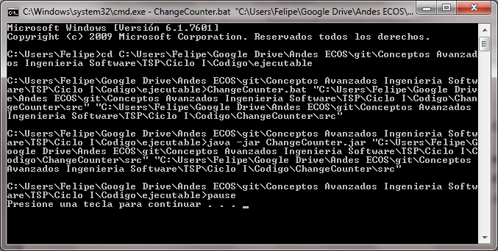
Figure 1. Ejecución Change Counter

Una vez terminada la ejecución del programa, se genera la carpeta modified en la ruta de la versión modificada, con la misma estructura de paquetes encontrada en el proyecto, conteniendo archivos con extensión .modified, estos archivos almacenan las etiquetas de modificación.

Ejemplo:

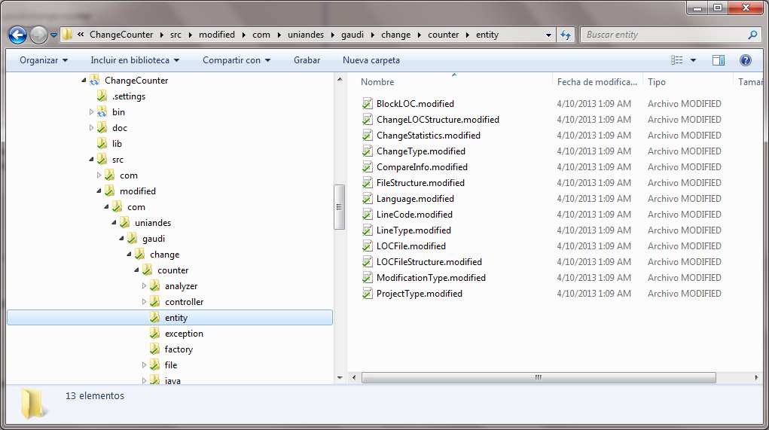
Figure 2. Documentos generados

Las etiquetas en los archivos se siguen el siguiente formato:

- Para etiquetas nuevas {"ADDED":<Numero línea>} <línea>
- Para etiquetas borradas {"DELETED":<Numero línea} <línea>
- Para etiquetas que no se modifican {"KEPT":<Numero línea>} <línea>
Ejemplo:

{"KEPT":8} public abstract class Expression {
{"ADDED":9} public abstract void imprimirPadre(padre);
{"DELETED":10} public abstract void imprimirPadre();

